示波器与整流滤波电路实验
一、实验目的
1、学习示波器的工作原理，熟悉各旋钮的功能。
2、学习使用示波器观察信号波形，测量信号周期和信号幅度。
3、学习整流滤波电路，并用示波器观察和测量。
二、实验内容
1、用示波器测量信号的周期和幅度
1）测量示波器自带方波信号的周期和幅度，并与理论值（1ms，2V_{p-p}）比较。（思考：时基分别选0.2 ms/div，0.5ms/div和1 ms/div来测量周期，哪种时基测出的数据更准确，为什么？）
2）选择信号发生器的对称方波接Y输入，频率为2000Hz，幅度分别为0.5 V_{p-p}、1 V_{p-p}、1.5 V_{p-p}、2 V_{p-p}、2.5 V_{p-p}、3 V_{p-p}、3.5 V_{p-p}，选择示波器合适的灵敏度，测量信号的幅度。以信号发生器的幅度为x轴，示波器所测幅度为y轴，用坐标纸作曲线。
3）选择信号发生器的正弦波接Y轴输入，幅度为5V_{p-p}，频率分别为200、500、1 K、2K、5K、10K、20K(Hz)，选择示波器合适的时基，测量信号的周期，并换算成频率。以信号发生器的频率为x轴，示波器所测频率为y轴，用坐标纸作曲线。
2、观察李萨如图形并测频率
用信号发生器两个通道分别接y轴和x轴。当两个信号的频率满足一定关系时，荧光屏上会显示出李萨如图形。可用测李萨如图形的相位参数或波形的切点数来测量时间参数。
频率相同而振幅和相位不同时，两正交正弦电压的合成图形如图1所示。两正交正弦电压的相位差一定，频率比为一个有理数时，合成的图形为一条稳定的闭合曲线。图2是几种频率比时的图形，频率比与图形的切点数之间有下列关系：
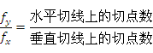
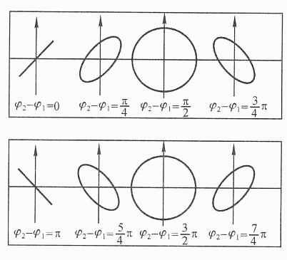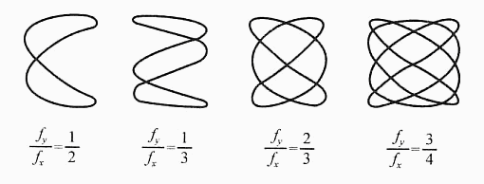
图 1 不同相位差的李萨如图形 图 2 不同频率比的李萨如图形
要求取f_{x} =1200Hz，调节f_{y}使得示波器出现5种不同的李萨如图形，记录相应的f_{y}和图形，验证上述关系式。
三、选作内容
1、整流电路的观察和测量
1）半波和全波整流电路如图3所示，在实验板上自行搭建电路，调节信号发生器的输出频率为500Hz。
2）用示波器分别观察半波整流和全波整流的输入信号Ui和输出信号Uo，分别画出Ui和Uo的图形。
3）用示波器分别测量Ui和Uo，计算有效值。
注意：Ui和Uo不能用一台示波器的两个通道同时观察，试分析原因。
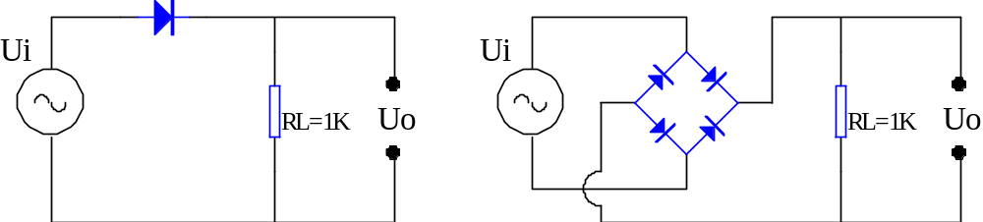
图 3 半波和全波整流电路
2、滤波电路的观察和测量
1）全波整流滤波电路如图4所示，在实验板上自行搭建电路，调节信号发生器的输出频率为500Hz。
2）用示波器分别观察输入信号Ui和输出信号Uo，并分别画出Ui和Uo的图形。
3）改变信号发生器的输出频率，观察Uo的变化。

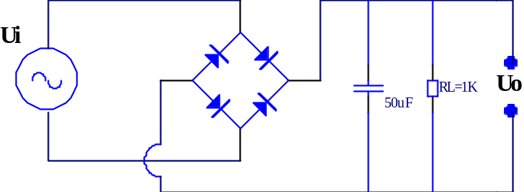
图 4 全波整流滤波电路

